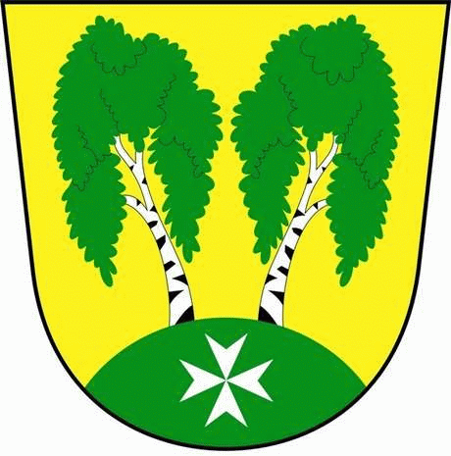
MČ Praha - Březiněves

U Parku 140/3, 182 00 Praha 8

Městská část Praha – Březiněves
Zastupitelstvo městské části
Přehled přijatých usnesení na zasedání zastupitelstva
dne 8.3.2012

Usnesení č. 1.3/12
ZMČ Praha – Březiněves projednalo a schválilo výši příspěvku na odpad za rok 2011 ve výši 500,-Kč za 1 popelnici pro občany s trvalým pobytem v MČ Březiněves. Dále byl navržen termín a způsob výplaty: od 12.3. 2012 do 28.3.2012 v hotovosti na sekretariátu MČ Praha - Březiněves. Je nutné doložit 2 doklady o zaplacení odpadu za rok 2011. Tato informace bude zveřejněna na webových stránkách MČB, úřední desce a vývěsních tabulích. Zároveň bude všem občanům tato informace vhozena do poštovních schránek.
Odpovídá: Ing. Jiří Haramul

Usnesení č. 2.3/12
ZMČ Praha – Březiněves projednalo a schválilo Smlouvu o příspěvku na občanskou vybavenost mezi MČ Praha – Březiněves a panem Jaroslavem Šoltou, bytem Nad Hřištěm 98, Praha 8 – Březiněves.
Odpovídá: Ing. Vladimír Jisl

Usnesení č. 3.3/12
ZMČ Praha – Březiněves projednalo a schválilo Smlouvu o zřízení věcného břemene se společností PREdistribuce, a.s., se sídlem Praha 5, Svornosti 3199/19a, jejímž předmětem je zřízení věcného břemene ve prospěch oprávněného k tíži pozemku parc. č. 432/48 v k.ú. Březiněves, obec Praha. Obsah věcného břemene je uveden ve smlouvě.
Odpovídá: Ing. Jan Vocel

Usnesení č. 4.3/12
ZMČ Praha – Březiněves projednalo a schválilo Smlouvu o uzavření budoucí smlouvy o zřízení věcného břemene, lokalita Na Boleslavce, 10 RD, nové kNN“ se společností PREdistribuce, a.s., se sídlem Praha 5, Svornosti 3199/19a – podzemní kabelové vedení 1 kV v rozsahu cca. 253m na pozemcích parc. č 426/86, 426/69, 426/68, 426/106, 426/115 k.ú. Březiněves zapané u Katastráklního úřadu Praha město na LV 321 k.ú. Březiněves ve vlastnictví Hlavního města Prahy, ve svěřené správě MČ Praha – Březiněves.
Odpovídá: Ing. Jan Vocel

Usnesení č. 5.3/12
ZMČ Praha – Březiněves projednalo a schválilo pověření zastupitelů Ing. Jana Vocela a pana Petra Petráška k podepisování doložek ve smyslu § 43 zákona č. 131/2000 Sb., že byly splněny podmínky pro platnost tohoto právního úkonu.
Odpovídá: Ing. Jiří Haramul

Usnesení č. 6.3/12
ZMČ Praha – Březiněves projednalo a schválilo výsledky inventur za rok 2011.
Odpovídá: Ing. Jiří Haramul

Usnesení č. 7.3/12
ZMČ Praha – Březiněves projednalo a schválilo prodloužení termínu pro přijímání nabídek na výběrové řízení na akci „Rekonstrukce stávajících tenisových kurtů“ do 21.3.2012 do 12:00 hod.
Komise pro otevírání obálek byla schválena v následujícím složení:
Ing. Jan Vocel
Ing. Jiří Haramul
Ing. Martin Javorník

Usnesení č. 8.3/12
ZMČ Praha – Březiněves projednalo a schválilo rozpočet MČ Praha – Březiněves na rok 2012, dle předloženého znění a výhled do roku 2015.
Odpovídá: Ing. Jan Vocel

Usnesení č. 9.3/12
ZMČ Praha – Březiněves projednalo a schválilo kritéria MŠ Březiněves pro přijímání dětí na rok 2012 – 2013, v předloženém znění, která vypracovala ředitelka MŠ paní Mgr. Martina Štolcová.
Odpovídá: Ing. Jiří Haramul, Mgr. Martina Štolcová

Usnesení č. 10.3/12
ZMČ Praha – Březiněves projednalo a schválilo vzdání se nároku vycházejícího z duplicitního zápisu na pozemek parc. č. 258 (nově 258/2) v k. ú. Březiněves, obec Praha ve prospěch Pozemkového fondu České republiky, se sídlem Praha 3, Husinecká 1024/11a za předpokladu bezúplatného převodu tohoto pozemku do vlastnictví hl.m. Prahy a následně do svěřené správy MČ Praha – Březiněves. Rada hl.m. Prahy odsouhlasila, že v tomto jednání jí bude MČ Praha – Březiněves zastupovat.
Úkol pro starostu: Zastupitelstvo Městské části Praha – Březiněves pověřuje starostu Ing. Jiřího Haramula k podpisu příslušných dokumentů.

Usnesení č. 11.3/12
ZMČ Praha – Březiněves projednalo a schválilo uplatnění inflace ve výši 1,9% za rok 2011 u každé uzavřené nájemní smlouvy.
Odpovídá: Ing. Jan Vocel

Usnesení č. 12.3/12
ZMČ Praha – Březiněves projednalo a schválilo cenovou kalkulaci projektové dokumentace ve výši 907.326,-Kč na dokončení stavby objektu MŠ Březiněves od spol. Cubespace, se sídlem Na Maninách 856/15, Praha 7. Obsahem této nabídky je příprava zakázky, studie stavby, dokumentace pro ÚR, dokumentace pro SP, dokumentace provedení stavby, dokumentace skutečného stavu, autorský a stavební dozor a inženýring.
Odpovídá: Ing. Jiří Haramul

Zdeněk Korint Ing. Jiří Haramul
zástupce starosty MČ Praha – Březiněves starosta MČ Praha - Březiněves

